|  |  |  |
| --- | --- | --- |
| **ÔN THI TỐT NGHIỆP THPT**  **VNTEACH.COM** | **PHÁT TRIỂN ĐỀ THAM KHẢO BGD THI TN THPT - NĂM HỌC 2022 - 2023**  **Môn: TOÁN** | |
| **ĐỀ SỐ 13** | *Thời gian: 90 phút (Không kể thời gian phát đề)* | |
| **Họ và tên thí sinh:.............................................................................. SBD:.....................** | | **Mã đề thi**  **013** |

**Câu 1.** Cho hàm số $y=f(x)$ có đồ thị như hình vẽ dưới đây.

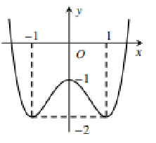

Giá trị cực đại của hàm số bằng

**A. $-2.$**   **B. $0.$**   **C. $-1.$**   **D. $1.$**

**Câu 2.** Cho cấp số cộng $\left(u_{n}\right)$ có $u_{1}=123$, $u_{3}-u_{15}=84$. Số hạng $u_{17}$ bằng

**A. $235$**  . **B. $11$**  . **C. $96000cm^{3}$**  . **D. $81000cm^{3}$**  .

**Câu 3.** Trong không gian $Oxyz$, cho đường thẳng $d:\frac{x-1}{2}=\frac{y-2}{-3}=\frac{z}{4}.$ Đường thẳng $d$ có một vector chỉ phương là

**A. $\vec{u_{2}}=\left(1;2;0\right).$**   **B. $\vec{u_{3}}=\left(2;-3;0\right).$**   **C. $\vec{u_{1}}=\left(2;-3;4\right).$**   **D. $\vec{u_{4}}=\left(1;2;4\right).$**

**Câu 4.** Có bao nhiêu cách chọn $5$ học sinh từ một nhóm gồm $35$ học sinh?

**A. $5^{35}$**  . **B. $35^{5}$**  . **C. $A_{35}^{5}$**  . **D. $C_{35}^{5}$**  .

**Câu 5.** Biết đường tiệm cận đứng $x=a$ và tiệm cận ngang $y=b$ của đồ thị hàm số $y=\frac{2x-1}{3-x}$. Khi đó tổng $a+b$ bằng

**A. $5$**  . **B. $\frac{11}{3}$**  . **C. $\frac{7}{3}$**  . **D. $1$**  .

**Câu 6.** Tập nghiệm của bất phương trình ${\left(\frac{2}{3}\right)}^{x}>0$ là

**A. $R$**  . **B. $\left(1; +∞\right)$**  . **C. $\left(0; 1\right)$**  . **D. $\left(-∞; 0\right)$**  .

**Câu 7.** Diện tích mặt cầu bán kính $2a$ là

**A. $16πa^{2}$**  . **B. $4πa^{2}$**  . **C. $\frac{4πa^{2}}{3}$**  . **D. $16a^{2}$**  .

**Câu 8.** Cho **hình lăng trụ đứng có diện tích đáy là $3a^{2}$** , **độ dài cạnh bên bằng $2a$** . **Thể tích khối lăng trụ này bằng**

**A. $3a^{3}$**  . **B. $6a^{3}$**  . **C. $2a^{3}$**  . **D. $a^{3}$**  .

**Câu 9.** Cho hàm số $y=f(x)$ có bảng biến thiên như sau

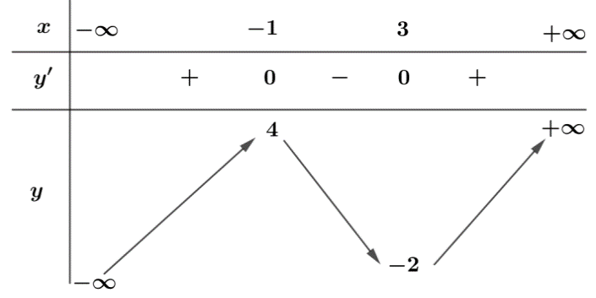

Điểm cực tiểu của đồ thị hàm số là

**A. $x=-1$**  . **B. $(3;-2)$**  . **C. $y=-2$**  . **D. $x=3$** .

**Câu 10.** Cho hai số phức $z=4+3i$ và $w=1-i$. Số phức $z-w$ bằng

**A. $-3-4i$**  . **B. $5+2i$**  . **C. $7-i$**  . **D. $3+4i$**  .

**Câu 11.** Với $a$ là số thực dương tùy ý, $log_{2}\left(a^{2}\right)$ bằng

**A. $2+log_{2}a$**  . **B. $\frac{1}{2}+log_{2}a$**  . **C. $2log_{2}a$**  . **D. $\frac{1}{2}log_{2}a$**  .

**Câu 12.** Trong không gian $Oxyz$, đường thẳng $\left\{\begin{matrix}x=2+t \\ y=3-t \\ z=-2+t\end{matrix}\right.$ đi qua điểm nào sau đây:

**A. $A\left(1;2;-1\right)$**  . **B. $A\left(3;2;-1\right)$**  . **C. $A\left(3;-2;-1\right)$**  . **D. $A\left(-3;-2;1\right)$**  .

**Câu 13.** Hàm số $y={\left(2x-4\right)}^{\frac{2}{3}}$ có tập xác định là

**A. $\left(2; +∞\right).$**   **B. $R\backslash \left\{2\right\}.$**

**C. $\left(-2; +∞\right).$**  . **D. $R.$**  .

**Câu 14.** Tập nghiệm của bất phương trình $logx≥3$ là

**A. $\left(10 ; +∞\right)$**  . **B. $\left(0 ; +∞\right)$**  . **C. $\left[1000 ; +∞\right)$**  . **D. $\left(-∞ ; 10\right]$**  .

**Câu 15.**  Cho hình chóp $S.ABC$ có $SA$, $SB$, $SC$ đôi một vuông góc với nhau và $SA=a$, $SB=2a$, $SC=3a$. Thể tích khối chóp $S.ABC$ là

**A. $2a^{3}$**  . **B. $a^{3}$**  . **C. $\frac{a^{3}}{6}$**  . **D. $\frac{a^{3}}{3}$**  .

**Câu 16.** Một khối trụ có bán kính đường tròn đáy và chiều cao cùng bằng $a$ thì có thể tích bằng

**A. $\frac{1}{3}a^{3}$. B. $\frac{1}{3}πa^{3}$. C. $πa^{3}$. D. $a^{3}$.**

**Câu 17.** Cho hàm số $y=f\left(x\right)$ liên tục trên $R$ có đồ thị như hình bên. Hàm số $y=f\left(x\right)$ nghịch biến trên khoảng

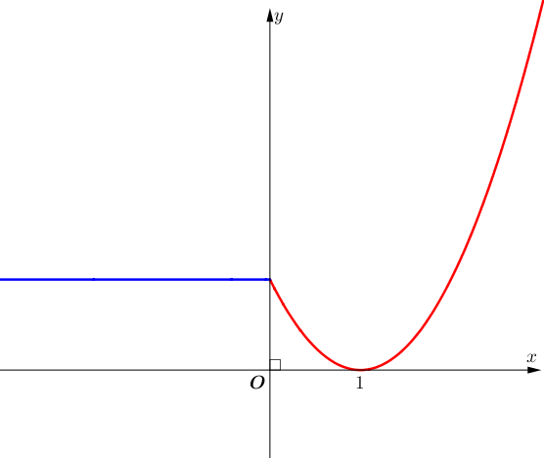

**A. $\left(1;+∞\right)$**  . **B. $\left(0;1\right)$**  . **C. $\left(-∞;1\right)$**  . **D. $\left(-∞;+∞\right)$**  .

**Câu 18.**  Số phức $z=\left(2-3i\right)-\left(-5+i\right)$ có phần ảo bằng

**A. $-2$**  . **B. $-2i$**  . **C. $-4i$**  . **D. $-4$**  .

**Câu 19.** Trong không gian $Oxyz$, cho tam giác $ABC$ có $A\left(1;-2;3\right);B(2;4;1);C(-2;2;1)$ phương trình đường trung tuyến $AM$ của tam giác $ABC$ là

**A. $\left\{\begin{matrix}x=-t \\ y=3-5t \\ z=1-2t\end{matrix}\right.$**  . **B. $\left\{\begin{matrix}x=1+t \\ y=-2+5t \\ z=3+2t\end{matrix}\right.$**  . **C. $\left\{\begin{matrix}x=2-t \\ y=4+5t \\ z=1-2t\end{matrix}\right.$**  . **D. $\left\{\begin{matrix}x=t \\ y=3-5t \\ z=1+2t\end{matrix}\right.$**  .

**Câu 20.** Tìm nguyên $F\left(x\right)$ của hàm số $f\left(x\right) = \left(x+1\right)\left(x+2\right)\left(x+3\right)?$

**A. $F\left(x\right)​ = \frac{x^{4}}{4} - 6x^{3} + \frac{11}{2}x^{2}- 6x + C$**  . **B. $F\left(x\right)​ = x^{4} + 6x^{3} + 11x^{2}+ 6x + C$**  .

**C. $F\left(x\right)​ = \frac{x^{4}}{4} +2x^{3} + \frac{11}{2}x^{2}+ 6x + C$**  . **D. $F\left(x\right)​ = x^{3} + 6x^{2} + 11x^{2}+ 6x + C$**  .

**Câu 21.** Cho hàm số $f\left(x\right)=sinxcosx$. Trong các khẳng định sau, khẳng định nào **đúng**?

**A. $\int{f(x)dx}=\frac{sin^{2}x}{2}+C$**  . **B. $\int{f(x)dx}=\frac{cos^{2}x}{2}+C$**  .

**C. $\int{f(x)dx}=-cos^{2}x+C$**  . **D. $\int{f(x)dx}=sin^{2}x+C$**  .

**Câu 22.** Trong mặt phẳng tọa độ $Oxy$, tìm tập hợp điểm biểu diễn số phức $z$ thỏa mãn $\left|z-\left(2-3i\right)\right|≤2$.

**A.** Một đường thẳng. **B.** Một hình tròn.

**C.** Một đường tròn. **D.** Một đường elip.

**Câu 23.** Cho hàm số $y=f\left(x\right)$ có $f'\left(x\right)>0$ với mọi $x∈R$. Tìm tập hợp tất cả các giá trị thực của $x$ để $f\left(\frac{1}{x}\right)<f\left(1\right)$.

**A. $\left(-∞; 0\right)∪\left(1; +∞\right)$**  . **B. $\left(0; 1\right)$**  .

**C. $\left(-∞; 0\right)∪\left(0; 1\right)$**  . **D. $\left(-∞; 1\right)$**  .

**Câu 24.** Trong không gian $Oxy$, cho mặt cầu $(S):x^{2}+y^{2}+z^{2}-2x-4y-6z+5=0$. Thể tích của $(S)$ bằng

**A. $36.$**   **B. $12π$**  . **C. $9π$**  . **D. $36π.$**

**Câu 25.**  Cho $\int_{2}^{5}{f\left(x\right)dx}=4$ và $\int_{2}^{5}{g\left(x\right)dx}=3$, khi đó $\int_{2}^{5}{\left[2f\left(x\right)-3g\left(x\right)\right]dx}$ bằng

**A. $1$**  . **B. $12$**  . **C. $7$**  . **D. $-1$**  .

**Câu 26.** Đường cong trong hình vẽ sau là đồ thị của một hàm số nào?

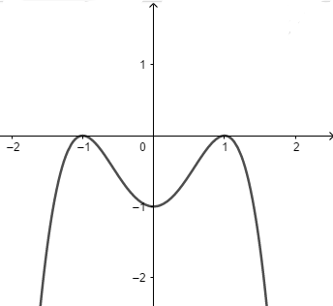

**A. $y=-x^{4}+3x^{2}-3$** . **B. $y=-x^{4}+2x^{2}-1$** . **C. $y=-x^{4}+3x^{2}-2$** . **D. $y=-x^{4}+x^{2}-1$** .

**Câu 27.** Cho $F\left(x\right)$ là một nguyên hàm của hàm số $f\left(x\right)=\frac{lnx}{x}$. Tính: $I=F\left(e\right)-F\left(1\right)$?

**A. $I=e$**  . **B. $I=\frac{1}{2}$**  . **C. $I=\frac{1}{e}$**  . **D. $I=1$**  .

**Câu 28.** Trong không gian $Oxyz$, mặt phẳng $\left(P\right):3x-2y+z-6=0$ cùng với ba mặt phẳng tọa độ tạo thành một tứ diện có thể tích bằng

**A. $36$**  . **B. $12$**  . **C. $6$**  . **D. $24$**  .

**Câu 29.**  Hình chiếu vuông góc của điểm $A(4;-3;2)$ trên đường thẳng $(d):\left\{\begin{matrix}x=-2+3t \\ y=-2+2t \\ z=-t\end{matrix}\right.$ là điểm nào sau đây?

**A. $M(1;0;-1)$**  . **B. $M(1;2;-1)$**  . **C. $M(-1;0;1)$**  . **D. $M(-1;2;1)$**  .

**Câu 30.** Cho hình lập phương $ABCD.A'B'C'D'$ có cạnh bằng $a$. Gọi $α$ là góc giữa đường thẳng $A'B$ và mặt phẳng $(BB'D'D)$. Tính $sinα$.

**A. $\frac{\sqrt{3}}{4}$** . **B. $\frac{\sqrt{3}}{5}$** . **C. $\frac{\sqrt{3}}{2}$** . **D. $\frac{1}{2}$** .

**Câu 31.** Cho hàm số $f\left(x\right)=2^{2x^{2}+4x}$ có đạo hàm là

**A. $\left(4x+1\right)2^{2x^{2}+x}ln\left(2x^{2}+4x\right)$**  . **B. $2^{2x^{2}+4x}ln2$**  .

**C. $\left(4x+4\right)2^{2x^{2}+4x}ln2$**  . **D. $\left(2x^{2}+4x\right)2^{2x^{2}+4x}ln2$**  .

**Câu 32.** Đồ thị của hàm số $y=x^{4}-x^{3}-2$ cắt trục hoành tại bao nhiêu điểm?

**A. $2$**  . **B. $1$**  . **C. $0$**  . **D. $4$**  .

**Câu 33.** Cho các số phức $z=4-3i$ và $w=z.{\left(\frac{12}{13}-\frac{5}{13}i\right)}^{2019}$. Hãy chọn **khẳng định đúng**

**A. $w$**  là số thực. **B. $w$**  là số thuần ảo.

**C. $\left|w\right|=5.$**   **D. $\left|w\right|=\sqrt{5}.$**

**Câu 34.** Cho hàm số $y=f\left(x\right)$ có bảng biến thiên như hình bên.

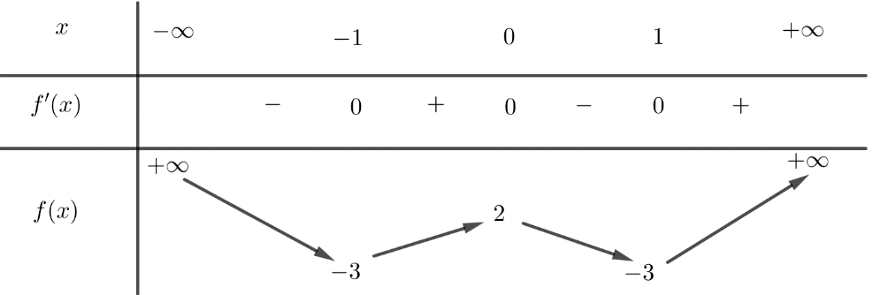

Số nghiệm của phương trình $2f\left(x\right)-6=0$ là

**A.** 2. **B.** 0. **C.** 4. **D.** 3.

**Câu 35.** Có 2 hộp, mỗi hộp chứa 7 tấm thẻ đánh số từ 1 đến 7. Rút ngẫu nhiên từ mỗi hộp 1 tấm thẻ. Xác suất để 2 thẻ rút ra đều là số lẻ là:

**A. $\frac{4}{7}$**  . **B. $\frac{2}{7}$**  . **C. $\frac{9}{25}$**  . **D. $\frac{3}{7}$**  .

**Câu 36.** Cho hình chóp $S.ABCD$ có $ABCD$ là hình vuông cạnh $a$.Tam giác $SAB$ đều và nằm trong mặt phẳng vuông góc với mặt phẳng $\left(ABCD\right)$. Khoảng cách giữa hai đường thẳng $BC$ và $SD$ là

**A. $a$**  . **B. $\frac{a\sqrt{3}}{2}$**  . **C. $\frac{a\sqrt{3}}{4}$**  . **D. $\frac{a\sqrt{2}}{2}$** .

**Câu 37.** Trên tập hợp các số phức, xét phương trình $z^{2}-2\left(2m+1\right)z+4m^{2}=0$ ( $m$ là tham số thực). Có bao nhiêu giá trị của $m$ để phương trình đó có nghiệm $z_{0}$ thỏa mãn $\left|z_{0}\right|=4$?

**A. $1.$**   **B. $4.$**   **C. $2.$**   **D. $3.$**

**Câu 38.** Phương trình $3x^{2}-6x+ln{\left(x+1\right)}^{3}+1=0$ có bao nhiêu nghiệm phân biệt?

**A. $4$**  . **B. $2$**  . **C. $3$**  . **D. $1$**  .

**Câu 39.** Cho hình nón đỉnh $S$ có chiều cao $h=a$ và bán kính đáy $r=2a$. Mặt phẳng $\left(P\right)$ đi qua $S$ cắt đường tròn đáy tại $A$ và $B$ sao cho $AB=2\sqrt{3}a$. Tính khoảng cách $d$ từ tâm của đường tròn đáy đến $\left(P\right)$.

**A. $d=\frac{\sqrt{2}a}{2}$**  . **B. $d=a$**  . **C. $d=\frac{\sqrt{5}a}{5}$**  . **D. $d=\frac{\sqrt{3}a}{2}$**  .

**Câu 40.** Trong không gian với hệ tọa độ $Oxyz$, gọi $\left(α\right)$ là mặt phẳng chứa đường thẳng $(d):\frac{x-2}{1}=\frac{y-3}{1}=\frac{z}{2}$ và vuông góc với mặt phẳng $\left(β\right):x+y-2z+1=0$. Hỏi giao tuyến của $\left(α\right)$ và $\left(β\right)$ đi qua điểm nào?

**A. $\left(1;-2;0\right)$**   **B. $\left(0;1;3\right)$**  . **C. $\left(2;3;3\right)$**  . **D. $\left(5;6;8\right)$**

**Câu 41.** Tổng tất cả các nghiệm thực của phương trình $2^{2x^{2}+1}-5.2^{x^{2}+3x}+2^{6x+1}=0$ bằng

**A. $6$**  . **B. $8$**  . **C. $4$**  . **D. $10$**  .

**Câu 42.** Cho hàm số $y=f\left(x\right)$ có đồ thị $y=f'\left(x\right)$ như hình vẽ và $f'\left(x\right)<0$ $∀x∈\left(-∞;-3,4\right)∪\left(9;+∞\right)$. Đặt $g\left(x\right)=f\left(x\right)-mx+5$ với $m∈N$. Có bao nhiêu giá trị của $m$ để hàm số $y=g\left(x\right)$ có đúng hai điểm cực trị?

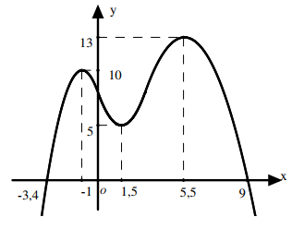

**A. $8$**  . **B. $11$**  . **C. $9$**  . **D. $10$**  .

**Câu 43.** Cho hình phẳng được giới hạn bởi các đường $y=\sqrt{4-x^{2}}$, $y=2$, $y=x$ có diện tích là $S=a+b.π$. Chọn kết quả đúng.

**A. $a+2b=3$**  . **B. $a^{2}+4b^{2}≥5$**  . **C. $a>1$**  , $b>1$. **D. $a+b<1$**  .

**Câu 44.** Cho hàm số $f\left(x\right)=\left\{\begin{matrix}2x-4 khi x≥4 \\ \frac{1}{4}x^{3}-x^{2}+x khi x<4\end{matrix}\right.$. Tích phân $\int_{0}^{\frac{π}{2}}{f\left(2sin^{2}x+3\right)sin2xdx}$ bằng

**A. $\frac{341}{48}$**  . **B. $\frac{341}{96}$**  . **C. $\frac{28}{3}$**  . **D. $8$**  .

**Câu 45.** Cho hình chóp tứ giác $S.ABCD$ có đáy là hình vuông cạnh bằng $a\sqrt{2}$. Tam giác $SAD$ cân tại $S$ và mặt bên $\left(SAD\right)$ vuông góc với mặt phẳng đáy. Biết thể tích của khối chóp $S.ABCD$ bằng $\frac{4}{3}a^{3}$. Tính khoảng cách $h$ từ điểm $B$ đến mặt phẳng $\left(SCD\right)$.

**A. $h=\frac{8}{3}a$**  . **B. $h=\frac{3}{4}a$**  . **C. $h=\frac{2}{3}a$**  . **D. $h=\frac{4}{3}a$**  .

**Câu 46.** Cho $A(4;2;1)$, $B(-2;5;10)$ và đường thẳng $d:\frac{x+1}{1}=\frac{y+4}{1}=\frac{z+7}{6}$. Giả sử $M(a;b;c)∈d$ sao cho diện tích tam giác $MAB$ bé nhất. Khi đó $a+b+c$ bằng

**A. $4$**  . **B. $3$**  . **C. $2$**  . **D. $5$**  .

**Câu 47.** Có bao nhiêu số nguyên $x$ sao cho ứng với mỗi $x$ có không quá $242$ số nguyên $y$ thỏa mãn $log_{4}\left(x^{2}+y\right)≥log_{3}\left(x+y\right)$?

**A. $56$**  . **B. $28$**  . **C. $29$**  . **D. $55$**  .

**Câu 48.** Cho hàm số $f\left(x\right)=\left|-\frac{1}{3}x^{3}+\frac{1}{2}\left(2m+3\right)x^{2}-\left(m^{2}+3m\right)x+\frac{2}{3}\right|$. Có bao nhiêu giá trị nguyên của tham số $m$ thuộc $\left[-9;9\right]$ để hàm số nghịch biến trên khoảng $\left(1;2\right)$?

**A.**  16. **B.**  9. **C.** 3. **D.**  2.

**Câu 49.** Xét các số phức $z$ và $w$ thay đổi thỏa mãn $\left|z-2+2i\right|=2$ và $\left|w-i\right|=\left|w+2-3i\right|$. Giá trị nhỏ nhất của biểu thức $P=\left|z-w\right|+\left|w-3+i\right|$ bằng

**A. $7\sqrt{2}-2$**  . **B. $8$**  . **C. $6\sqrt{2}$**  . **D. $\frac{11\sqrt{2}}{2}$**  .

**Câu 50.**  Cho hàm số $f(x)$ thỏa mãn $f(1)=4$ và $(x^{2}+3)^{2}f'(x)=2x.f^{2}(x);f(x)≠0, ∀x∈R$. Giá trị của $f(3)$ bằng

**A. $12$**  . **B. $6$**  . **C. $2019$**  . **D. $9$**  .

**------------- HẾT -------------**